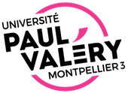
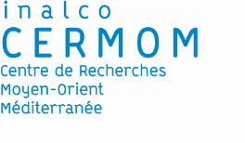
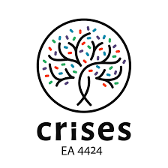
Samedi 2 décembre 2023

Activité réservée aux intervenants du colloque
Visite de l’Institut du Monde Arabe

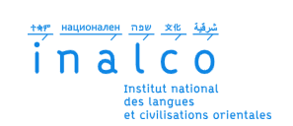Colloque

Vendredi 1er décembre 2023, Auditorium de l’Inalco

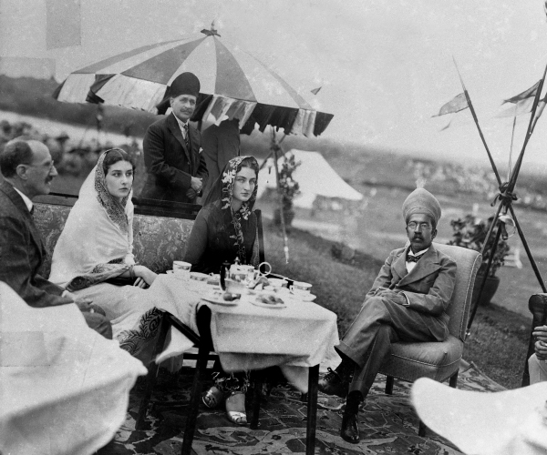

Princesses ottomanes en exil

Perceptions de la guerre et de la sortie de guerre
au Moyen-Orient (1918-1923) :
Expériences, narrations,
re-construction des identités et perspectives

Manifestation scientifique subventionnée par le CS de l'Inalco
9h15-10h30 Panel 1 :
La fin de la guerre entre diplomatie et conflits

Président de séance : Nadine Méouchy, ingénieur de recherche émérite CNRS
Odile Moreau, Professeur Université Paul Valéry de Montpellier 3 et Anne-Claire Bonneville, Maître de conférences à l’Inalco, chercheuse au CERMOM : Introduction
Claire Le Bras, chercheuse associée au CRHIA Nantes : « Nurettin Ferruh Bey : parcours et expériences d’un diplomate de l’entre-deux »

Pause

11h-12h30 Panel 2 :
Itinéraires féminins

Présidence de séance : Rina Cohen-Muller
Betül Basaran, Professeur au St Mary's College of Maryland : « Niloufer Hanım Sultan: An Exiled Ottoman Princess in Hyderabad, India and Muslim Women's Leadership Roles after WW1 »
Leïla Blili, Professeur émérite de l’Université de la Manouba, Tunis : « Les dernières odalisques et la reconstruction identitaire (Tunis, 1920-1926) »
Elise Abassade, docteure en histoire contemporaine de l’Université Paris 8 et Université de la Manouba, chercheuse indépendante : « Du pacifisme à l'engagement communiste : trajectoires de militantes dans la Tunisie coloniale, 1919-1922 »

Déjeuner
organisé pour les intervenants du colloque
14h-15h30 Panel 3 :
Parcours révolutionnaires transnationaux

Présidence de séance : Anne-Claire Bonneville
Burak Sayim, Humanities Research Fellow à New York University Abu Dhabi et Visiting Researcher au Remarque Institute de New York University : « Les vies révolutionnaires à la fin de l’Empire Ottoman : les narrations individuelles de Nazim Hikmet et Najati Sidqi »
Iman Hajji, chercheuse associée à Triangle, Lyon : « Trajectoires de révolutionnaires tunisiens : Muhammad 'Alî al-Hâmmî »
Odile Moreau, Professeur Université Paul Valéry de Montpellier 3 : « Paroles d’exil et de la diaspora émanant d’officiers ottomans à la sortie de la Première Guerre mondiale »

Pause

16h-17h30 Panel 4 :
Itinéraires entre Palestine et sionisme

Présidence de séance : Odile Moreau
Rina Cohen-Muller, Maître de conférences à l’Inalco, chercheuse au CERMOM : « Yosef Elyahou Chelouche un itinéraire entre l’ottomanisme et le sionisme »
Marie-Anne Besniez-Guez, professeur agrégée au lycée Marceau, Chartres : « Les engagés volontaires juifs de Tunisie au lendemain de la Première Guerre mondiale : combats politiques et redéfinition du lien avec la France »
Musa Sroor, Associate Professor Department of History and Archaeology de Birzeit University : « De l'ottomanisme au colonialisme : la montée et la chute des Muftis palestiniens entre 1918-1923 »

